Содержание

Введение

1. Характеристика объекта проектирования и анализ его работы в АТП
2. Расчетно – технологическая часть
3. Организационная часть
   1. Участок
   2. Неисправлености
   3. ТО подвесок
   4. Схема разборки
   5. Деталь с черте
   6. Ремонт шин
   7. Основы организации ТО и ТР автомобилей при централизованном управлении производства (ЦУП)
   8. Схема управления ЦУП
4. Охрана труда и промсанитария

4.1 Техника безопасности

4.2 Противопожарная защита

4.3 Экология окружающей среды

Заключение

Список литературы

Введение

Автомобильный транспорт Республики Казахстан в отличие от других видов транспортных средств является наиболее массовым и удобным для перевозки грузов и пассажиров на относительно небольшие расстояния. Он обладает большой маневренностью, хорошей приспособленностью и проходимостью в различных климатических и географических условиях.

Автомобильный транспорт играет важную роль в транспортной системе страны. Работой автомобильного транспорта обеспечивается нормальное функционирование предприятий, фабрик и заводов, отраслей пищевой и легкой промышленности торговых организаций, рынков и различных детских и других учреждений. Свыше 70% объема всех перевозимых грузов приходится этот вид автомобиля ГАЗ-3110.

Развитие автомобильных грузоперевозок в Казахстане сдерживается различными факторами, в частности, недостаточно развитой сетью автомобильных дорог и их невысокими эксплуатационными характеристиками. Транспортные средства, прошедшие техническое обслуживание и ремонт, должны отвечать требованиям действующих в республике Казахстан правил, нормативов и стандартов, относящихся к обеспечению дорожного движения. Тем не менее, автомобильный парк непрерывно растет и пополняется транспортными средствами как отечественного, так и зарубежного производства. Изменение экономических условий развития страны вызывает потребность пересмотра структуры парка автомобилей, снижение эксплуатационных затрат и придания автомобильному транспорту более высоких потребительских качеств.

Безотказная работа автомобиля в значительной степени зависит от своевременного и качественного выполнения технического обслуживания. В процессе эксплуатации автомобиля водитель должен внимательно следить за показателями контрольно – измерительных приборов, сигналами контрольных ламп, работой всех механизмов, узлов и систем, не допуская малейшего отклонения их от работы от нормального режима. Необходимо применять горюче-смазочные и другие эксплуатационные материалы, рекомендуемые заводом – изготовителем автомобиля. Техническая готовность автомобиля к эксплуатации в значительной степени зависит также от самого водителя, его квалификации, знания им материальной части автомобиля и правил технической эксплуатации. Знания устройства автомобиля и правил технической эксплуатации позволит успешно эксплуатировать автомобиль и значительно продлить срок его службы. На предприятиях то техническому обслуживанию все шире применяются методы диагностики технического состояния агрегатов автомобилей с применением электронной аппаратуры. Диагностика позволяет своевременно выявлять неисправности агрегатов и систем автомобиля, что дает возможность устранить эти неисправности до того, как они приведут к серьезным нарушениям в работе автомобиля.

1. Характеристика объекта проектирования и анализ его работы в АТП

На территории Акмолинской области Аккольского района с.Новорыбинка был выделен участок, на котором построили автотранспортное предприятие грузовых автомобилей ГАЗ-3110 (85ед). Автотранспортное предприятие занимается перевозкой централизованных грузов по маршруту Акколь – Астана, Астана – Акколь. Это резко сказывается на грузоперевозках и грузооборотах. Централизованные перевозки грузов осуществляются одним автотранспортным предприятием, которое обеспечивает получение и экспедирование груза. При таких перевозках погрузку осуществляет грузоотправитель, а погрузку – грузополучатель. Перевозят груз по заранее разработанному графику.

Преимущества централизованных перевозок: упрощается оформление товарно – транспортной документации, уменьшается количество грузчиков и экспедиторов, обеспечивающих транспортный процесс, сокращается потребность в подвижном составе и создаются возможности для механизации погрузки и выгрузки грузов. Все это позволяет обеспечивать более ритмичное поступление грузов, достигнуть повышение производительности автомобилей в два – три раза и добиться значительного снижения себестоимости перевозок. А также подвижной состав автотранспортного предприятия перевозит сельскохозяйственные товары и продукты, и обслуживает население района.

На территории автотранспортного предприятия имеются участки по ремонту автомобилей и посту Д1 (ТО-1), Д2 (ТО-2), Д3 (ТР) технического обслуживания подвижного состава АТП. Участок по ремонту аккумуляторных батарей предназначен для проверки технического состояния аккумулятора в целом, так и основных его узлов.

Зона участка располагает 35м2, в которой имеются стеллажи, шкаф для заряда аккумуляторов и столы для ожидающих заряда аккумуляторных батарей. Участок работает по 5-дневной рабочей неделе в смену продолжительность 8 часов. На участке работает 3 специалиста. Время работы участка с 9.00 до 18.00 с перерывом на обед с 13.00 до 14.00. На участке имеются три пожарных щита со средствами пожаротушения (ведра, ломы, лопаты, багры и два огнетушителя), а также ящики с песком.

Помещение не соответствует ГОС стандарту, отсутствуют оборудования разборки, сборки аккумуляторных батарей, стеллажи для аккумуляторной батареи, различные выпрямители, приспособления для проверки аккумуляторной батареи, приспособление для разлива электролита, штативы для хранения кислоты.

Кислоту разбавляют в обычных банках, дистиллированная вода хранится в ржавых бочках, отсутствует электро дистиллятор, нет верстака для сборки аккумуляторной батареи, прибор для сварки деталей аккумуляторов, отработавших свой ресурс, отсутствует газовая горелка.

1. Расчетно – технологическая часть

Выбор и корректирование режимов пробегаавтомобиля Газ-3110

Lтo-l =3705км

Lто-2=13880км

Lкр=235000км

Выбор коэффициентов корректирования

K1=0,8

K2=1,0

К3то=0,9

К3кр=0,9

Определяем результирующий коэффициент по пробегу

Крто-2=К1*К3то=0,8*0,9=0,72  
Кркр=К1*К2*К3кр=0,8*1,0*0,9=0,72

Определяем скорректирование режимов пробега

Lто-1=Lто-1*Крто=3705*0,72=2667,6км  
Lто-2=Lто-2*Крто=13880*0,72=9993,6км  
Lкр=Lкр*Кркр=235000*0,72=169200км

Кратность пробегов к среднесуточному пробегу Lccф=397

Lто-1=Lссф*х1=Lто-1 х1= Lто-1 = 2667,6= 6,72

lто-i= 397*х1=2667,6км Lссф 397

Lто-1=397*6,72=2667,6км

Lто-2=Lто- 1 *х2=Lто-2 х2= Lто-2 = 9993,6=3,75

Lто-2=2667,6*х2=9993,6км Lто-1 2667,6

Lто-2=2667,6*3,75=9993,6км

Lкр=Lто-2*хЗ=Lкр

Lкр=9993,6*хЗ=169200км хЗ=Lкр = 169200=16,93

Lкр=9993,6*16,93=169200км Lто-2 9993,6

Таблица 1 корректирования пробегов

|  |  |  |  |  |  |
| --- | --- | --- | --- | --- | --- |
| Вид пробега | Обозначения  L | Нормативные | Скорректирование lck | Пробег до предшествующего воздействия кратности | Действительный пробег после корректирова ния км |
| Среднесу точный | L ссф |  |  |  | 397 |
| До то-1 | L то -1 | 3705 | 2667,6 | 397*6,72 | 2667,6 |
| До то-2 | L то-2 | 13880 | 9993,6 | 2667,6*3,75 | 9993,6 |
| ДоКр | L кр | 235000 | 169200 | 9993,6*16,93 | 169200 |

Корректирование удельной трудоёмкости  
Выбор нормативной трудоемкости технических воздействий

Тео=0,57 ч/ч

Тто-1= 2,8ч/ч

Тто-2=10,6 ч/ч

Ттр=4,1 ч/ч

Выбор коэффициента корректирования удельной трудоемкости

K1=l,2

К2=1,2

К3=1,1

К4=1,3

K5=l,15

Определяем КР по удельной трудоемкости

KРтo=K2*K5=l, 2*1,15=1,38

KРтp=K1*K2*K3*K4*K5=l,2*1,2*1,1*1,3*1,15=2,368

Определяем скорректирование удельной трудоемкости

Тео=Тео* KРтo =0,57*1,38=0,7866 ч/ч

Тто-1=Тто-1* KРтo =2,8*1,38=3,864ч/ч

Тто-2=Тто-2* KРтo = 10,6 * 1,38=14,628 ч/ч

Ттр=Ттр* KРтo =4,1*2,368=9,709 ч/ч

Определяем количество технических воздействий за цикл

Nкрц =Lкр = 169200== 1

Lкр 169200

Nто-2ц= Lкр _ Nкрц = 169200 _ 1 =16

Lто-2  9993,6

Nто-1ц = Lкр _ (Nкрц+ Nто-2ц )= 169200 _ (1+16) = 46

Lто-1 2667,6

Neoц = Lкр =169200= 426

Lссф 397

Определяем коэффициент технической готовности

Jт = ___Дэц___ =___426_ = 0,85

Дэц+Дто и тр 426+77

Дэц=Neoц

Где: Дто и тр=Дкр+Дтран+ Q *Lкр*К4 =

1000

=18+3,6+0,25*169200*1,3=77 1000

Дкр=дни простоя в кап.ремонте=18дней

Дтр=дни транспортировки 0,2*Дкр= 0,2*18=3,6

Q =дни простоя в ТО и ремонте на 1000км=0,25

K4=1,3

Определяем годовой пробег одного автомобиля в километрах

Lг=Дрп*Jт*Lссф=253*0,85*397=85374,85

Определяем коэффициент от цикла к году

h= Lг = 85374,85= 0,51

Lкр 169200

Определяем техническое воздействие за год на весь парк

Neo= Neoц *h*A=426*0,51*175=38020,5

NTO-l=Nтo-1*h*A= 46*0,51*175=4105,5

NTO-2=Nто-2*h*A=16*0,51*175=1428

NKpц= NKpц*h*A=l*0,51*175=89,25

Определяем трудоемкость технических воздействий по парку

Teo=Neo*teo=38020,5*0,7866 =29906,93 ч/ч

Тто-1=Nто-1*tто-1=4105,5*3,864=15863,65 ч/ч

Тто-2= NTO-2*tто-2=1428*14,628 =20888,78 ч/ч

Ттр=Lг*tтр= 85374,85*9,709 = 828,9 ч/ч1000 1000

Полученные данные сводим в таблицу 2

|  |  |  |  |  |
| --- | --- | --- | --- | --- |
| Виды воздействия | Обозначения | Трудоемкость  ч/ч | | |
| воздействия | нормативная | расчетная | Общая ч/ч |
| ЕО | Тео | 0,57 | 0,7866 | 29906,93 |
| ТО-1 | Тто-1 | 2,8 | 3,864 | 15863,65 |
| ТО-2 | Тто-2  1то-2 | 10,6 | 14,628 | 20888,78 |
| ТР | Ткр | 4,1 | 9,709 | 828,9 |

Определяем трудоемкость на самообслуживание АТП; Ксам=0,12

Тсам=(Тео+Тто-1+Тто-2+Ткр)*Ксам

100

=(29906,93+15863,65+20888,78+828,9)*0,12=80,99

100

Определяем годовую трудоемкость работ по проектируемому участку

Туч=Ттр*Стр=828,9*0,19=157,49

Расчет планового числа ремонтных рабочих

Годовой фонд рабочего времени одного ремонтного рабочего:

ФРВ =( Дк- (Дв +Дп+Дд.о+Дб+Дг.о))*tсм (ч/ч)

|  |  |
| --- | --- |
| Наименование | План на год |
| Кол-во календарных дней в году | 365 |
| Праздники и выходные дни | 116 |
| Очередные и дополнительные отпуска ремонтных рабочих | 24 |
| Неявки на работу вследствие болезни | 1 |
| Выполнение государственных обязанностей | 1 |
| Итого дней неявок | 142 |
| Дни работы за вычетом неявок | 223 |
| Часы работы при 8–ми часовом рабочем дне | 1784 |

Плановое число ремонтных рабочих:

N = ∑ Т__ чел., где

ФРВ *ή

Т – Трудоемкость каждого вида воздействия в ч/ч;

ή – коэффициент, характеризующий уровень производительности труда , достигнутый АТП (ή=0,95)

Nео = ∑ Тео ==29906,93 = 29906,93 =18

ФРВ *ή 1784*0,95 1694,8

N то-1 = ∑ Тто-1 ==15863,65= 15863,65=9

ФРВ *ή 1784*0,95 1694,8

N то-2 = ∑ Тто-2 == 20888,78=20888,78=12

ФРВ *ή 1784*0,95 1694,8

N тр = ∑ Ттр == 828,9__= 828,9__=1

ФРВ *ή 1784*0,95 1694,8

Nобщ=18+9+12+1=40

Полученные данные сводим в таблицу

|  |  |
| --- | --- |
| Наименование технических воздействий | Количество ремонтных рабочих, чел |
| ЕО | 18 |
| ТО-1 | 9 |
| ТО-2 | 12 |
| ТР | 1 |
| Итого | 40 |

Численность вспомогательных рабочих составляет 30% от планового числа ремонтных рабочих

Nвсп.р.=40*0,3=12

Определяем количество технических воздействий за сутки

N=Nто-1 = 4105,5=16,23

Дрто-1 253

Определяем ритм производства представляющий собой долю времени  
рабочей зоны ТО-1

Rпр=Тоб*60 = 8 * 60=98

Nc 4,9

Тоб = продолжительность работы по данному виду ТО в течений суток/час

Расчет количества универсальных постов обслуживания

Тп= Тто*60 +тп =5,9*60 +5=93,5 .

Рп 4

Где Тто- время затрат на передвижения автомобилей при установке его на пост и съезд с поста 1-3 мин в зависимости от габаритной длины.

Рп- количество рабочих одновременно работающих на посту

Определяем количество универсальных постов ТО

Хп= Тп =93,5 = 9,5, округляем =9 постов

Rпр 9,8

Расчет площади участка по ремонту подвески автомобиля ГАЗ-3110

По площади занимаемой оборудованием

Fц =fоб *Кп = 10,75 *1,6= 17,2 м2

fоб - площадь занимаемая оборудованием

Кп - коэффициент плотности Кп=1,6

1. Организационная часть
   1. Участок

Технологическая планировка производственного участка представляет собой план расстановки технологического оборудования, производственного инвентаря, подъёмно-транспортного и прочего оборудования и является технической документацией проекта, по которой расставляется и монтируется оборудование.

К технологическому оборудованию относятся стационарные и переносные станки, стенды, приборы, приспособления и производственный инвентарь (верстаки, стеллажи, столы, шкафы).

В соответствии с заданием осуществляем технологическую планировку слесарно-механического участка.

Принимаем согласно [1] технологическое оборудование для слесарно-механических работ и производим оценку механизации –уровня механизации и степени механизации. Базой для определения этих показателей является совместный анализ операций технологических процессов и оборудования, применяемого при выполнении этих операций.

Уровень механизации (У) определяется процентом механизированного труда в общих трудозатратах:

У=100Тм/То, (3.1)

где Тм –трудоёмкость механизированных операций процесса из применяемой технологической документации, чел∙мин;

То –общая трудоёмкость всех операций.

Уровень механизации равен:

У=100∙5,851/9,917=59%.

Степень механизации (С) определяется процентом замещения рабочих функций человека применяемым оборудованием в сравнении с полностью автоматизированным технологическим процессом согласно [4, c.65]:

С=100∙М/(Ч∙Н), (3.2)

М=Z1∙M1+ Z2∙M2+ Z3∙M3+ Z3,5∙M3,5+ Z4∙M4, (3.3)

где Ч –максимальная звенность для АТП;

Н –общее число операций;

Z1…Z4 –звенность применяемого оборудования, равная соответственно 1…4;

М1…М4 –число механизированных операций с применением оборудования со звенностью Z1…Z4.

Степень механизации С равна:

С=100∙8/(4∙10)=20%.

Согласно рекомендациям [3] принимаем наименование механизированных операций и трудоёмкости ремонта. Для удобства результаты вычислений заносим в таблицу 3. Согласно рекомендациям [4] принимаем следующее оборудование для слесарно-механического участка:

-верстак 850×1350, S=1,15 м2 – 1 шт.;

-стеллаж для деталей 2000×500 мм, S=1 м2 - 1 шт;

-ванна моечная 600×800 мм , S=0,48 м2;

-станок настольно-сверлильный 600×830 мм, S=0,5 м2;

-станок 1К62 2812×1181 мм, S=3,32 м2;

-шкаф для инструментальщиков 455×555 мм, S=0,25 м2 –1 шт.;

Суммарная площадь оборудования равна:

fоб=1,15+1+0,25+0,48+0,5+3,32=6,7 м2.

Площадь слесарно-механического участка согласно формуле (2.18) равна:

Fсл-мех=6,7∙3=20,1 м2; (F’сл-мех=18 м2, п. 2.2.2.).

* 1. Неисправности
  2. ТО подвесок

Ступица 1 переднего колеса вращается на двух радиально-упорных конических роликовых подшип­никах 24 и 25, установленных на цапфе кронштейна 23 поворотного кулака 4. Наружные кольца подшипников запрессованы в ступицу, а внутренние ставят­ся на цапфу с небольшим зазором. Сделано это для то­го, чтобы кольца постепенно проворачивались и не ра­ботали одной стороной, а также для того, чтобы мож­но было обеспечить нормальную затяжку подшип­ников при регулировке. Туго посаженные кольца ра­ботают одной стороной и быстрее выходят из строя, поэтому не допускается стопорить кольца на цапфе.

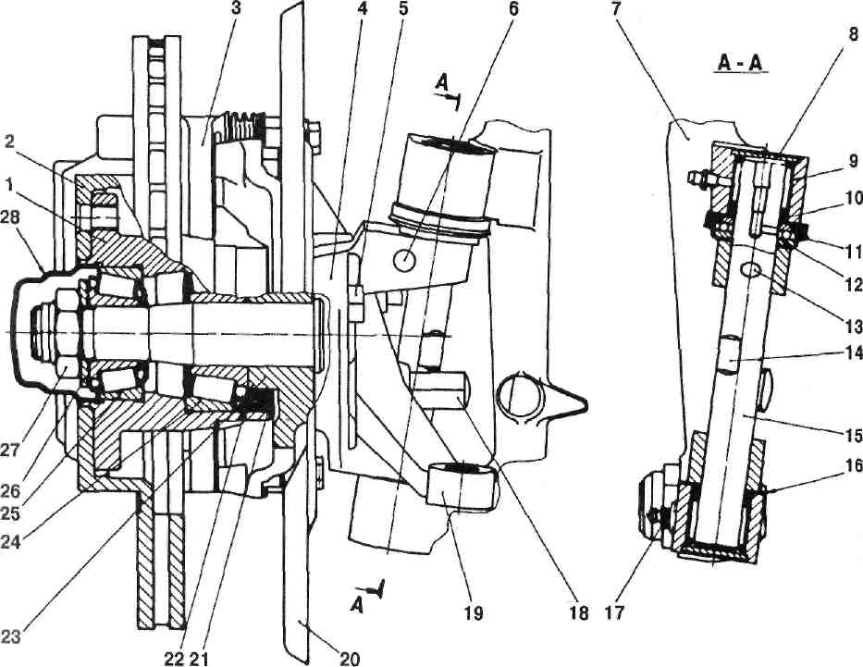

*Рис. 339. Поворотный кулак со стойкой, кронштейном и ступицей: 1 - ступица; 2* - *дискыпормоза; 3 - скоба тормоза; 4 - поворотный кулак; 5 - болт; 6 - стопорный штифт; 7 - стойка; 8 - заглуш 9 - игольчатый подшипник; 10 - резиновые уплотпительные кольца; 11 - уплотнитель упорного подшипника; 12 - упорный шариком подшипник; 13* - *лыска под штифт; 14 - лыска под ключ; 15 - шкворень; 16 - регулировочные прокладки; 17 - прессмасленка; 18 ■ ограш чител ь поворота; 19 - поворотный рычаг; 20* - *щит тормоза; 21 - манжета; 22 - упорная шайба; 23* - *кронштейн с цапфой; 24* - *внутри иий роликовый подшипник; 25* - *наружный роликовый подшипник; 26 - упорная шайба; 27 - гайка; 28 - колпак ступицы*

Амортизаторы установлены внутри пружин подвески. В нижний конец амортизатора запрессо­ван резиновый шарнир, ось которого прикреплена двумя болтами к опорной чашке пружины. Верх­ний конец штока амортизатора крепится через ре­зиновые подушки к верхней штампованной головке поперечины № 2, на которой закреплена ось верх­них рычагов. Амортизаторы снимаются с автомоби­ля без нарушения углов установки передних колес.

Верхний конец пружины подвески опирается на штампованную головку поперечины *№* 2 через рези­новую шайбу с отбортовкой, предназначенную для уменьшения передачи на кузов шума и вибраций.

Для уменьшения крена автомобиля на поворо­тах установлен стабилизатор поперечной устойчивости (рис. 340). Штанга 5 стабилизатора изготов на из пружинной стали и выполнена в виде стержш с загнутыми концами. Средняя часть штанги стаби лизатора прикреплена к лонжеронам рамы с помо! Шью резиновых втулок 2 и обойм 1. Концы штанп стабилизатора соединены с опорными чашками *щ* жины через стойки 10 и резиновые подушки б и II Для повышения жесткости крепления передне! подвески служит растяжка 18, установленная меж ду поперечиной рамы и балкой передней подвеса

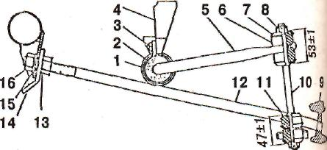

*Рис. 340. Стабилизатор и растяжка к передней подвеса 1 - обойма; 2* - *резиновая втулка; 3 - болт с гайкой; 4 ■ щ штейн; 5 - штанга; 6 - верхняя резиновая подушка; 7- чаштМ 16* - *гайка; 9 - поперечина подвески; 10 - стойка; 11 - иижпщ зиновая подушка; 12* - *растяжка; 13 - контргайка; 14 ■ тщ нормировочная скоба; 15 - шайба*

* 1. Схема разборки

Передняя подвеска автомобиля ГАЗ-3102 (рис. 336) - независимая, шкворневая, пружинная, рычажная (с поперечным расположением рычагов), с двумя телескопическими амортизаторами двухсто­роннего действия; смонтирована на съемной попе­речине и представляет собой самостоятельный узел.

Для поглощения и уменьшения дорожных виб­раций рычаги подвески соединены с осями, закреп­ленными на поперечине рамы, через резиновые втулки б и 9, не требующие смазки. В резиновые втулки запрессованы распорные втулки, которые за­жимаются на верхних осях гайками 3, а в нижних-пальцами 8 с самотормозящей резьбой. Качание ры­чагов происходит только за счет деформации рези­новых втулок без проскальзывания между резиной и металлом, а также без поворота металлических распорных втулок на оси, для чего гайки 3 и пальцы 8 должны быть затянуты моментом 12-20 даН#м (12-20 кгсм). При слабой затяжке и проворачи­вании распорных втулок или при проскальзыва­нии резиновых втулок шарнирное соединение работает неправильно и быстро изнашивается.

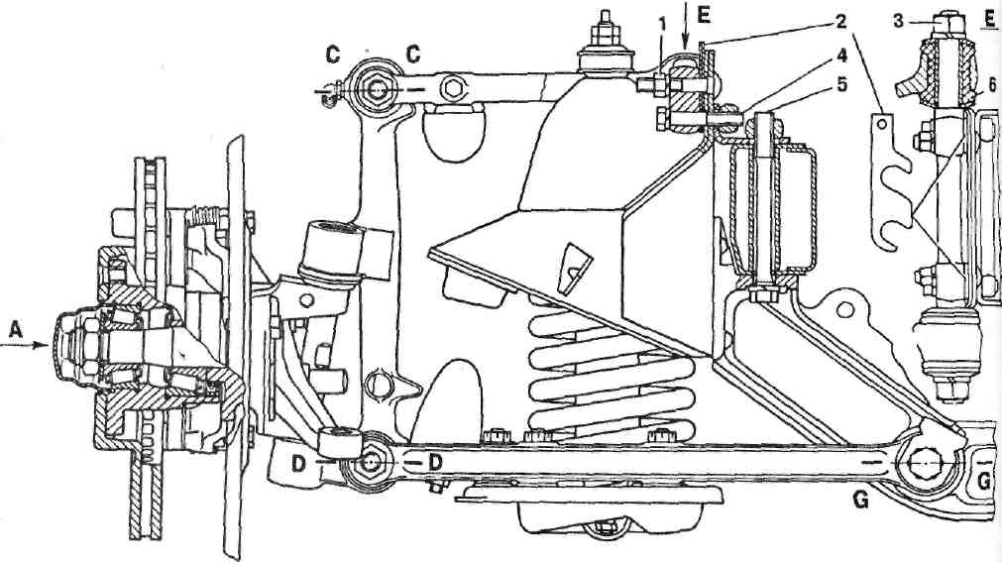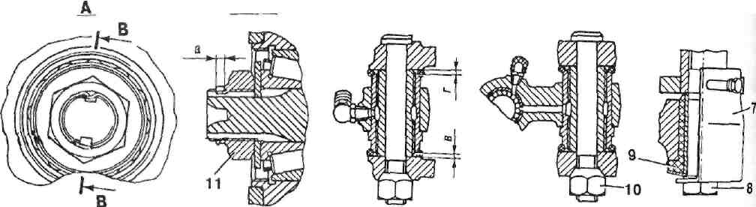

с-с

G-G

D-D

В-В

*Рис. 336. Передняя подвеска: 1* - *гайка; 2 -регулировочные прокладки; 3 - гайка оси верхних рычагов; 4 - болт крепления оси верхних рычагов, 5 - болт кретения под вески к лонжерону; 6и9- резиновые втулки; 7* - *стопорная пластина; 8* - *палец оси нижних рычагов; 10 - гайка пальца резьбового шар нира; 11 - гайка цапфы поворотного кулака; a-3 ± 1 мм.*

Наружные концы рычагов соединены с голо-ками стойки через резьбовые шарниры. Наружная резьбовая втулка 2 (рис. 337) запрессована в оловку 4 стойки, а внутренняя распорная 3 зажа-а между головками рычагов, стянутых пальцем 7 гайкой 6. Между торцами резьбовой втулки и орцами верхних и нижних рычагов имеются зазо-1Ы А и В, которые необходимы для вращения резь-ювой втулки по распорной при качании подвески. !азоры А и В должны быть одинаковыми, разница (размерах А и В не более 0,8 мм. От попадания •рязи через этот зазор втулки защищены резино-зыми кольцами 5 круглого сечения.

Резьбовая распорная втулка 4 имеет мелкую тор­цовую насечку (60 зубьев). Такая же насечка имеет­ся на одной из головок рычагов. При затяжке гаек пальцев шлицы насечки входят друг в друга и втулку нельзя провернуть даже с очень большим усилием. На втором рычаге шлиц нет и в процессе затяжки-шлицы втулки частично внедряются в гладкий торец головки рычага, увеличивая тем самым надежность стопорения резьбовой втулки от проворачивания.

Следует обратить внимание на подтяжку гаек 6 шльцев, особенно во время обкатки при первых 5000 км пробега. Головки рычагов стягиваются гайкой до упора в резьбовую распорную втулку.

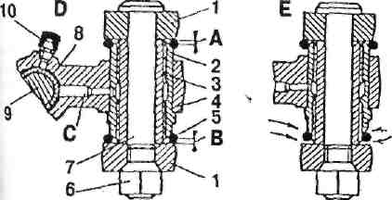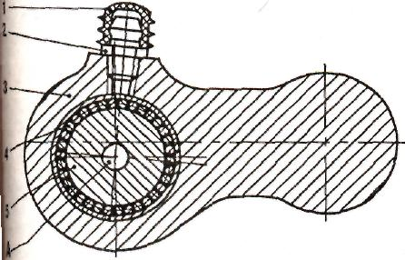

*Рис. 338. Шарнирное соединение в верхней бобышке стойки подвески:*

*• защитный колпачок пресс-масленки; 2 - пресс-масленка; опойка; 4* - *подшипник; 5 - шкворень. А - капал для прохожде-шазки в упорный шарикоподшипник*

*he. 337. Шарнирное соединение нижнего конца стойки:* I *головки рычагов передней подвески; 2* - *наружная резьбовая щлт, 3 - распорная резьбовая втулка; 4* - *головка стойки пе­щей подвески; 5 - защитное кольцо; б - гайка, 7* - *палец; '■игольчатый подшипник; 9* - *шкворень; 10* - *масленка; С - мас­ти канал, D - рабочее положение втулки 2; Е* - *сдвинутое ие-щалъпое положение втулки 2'.*

При этом распорная резьбовая втулка, по отноше­нию к пальцу, остается неподвижной. Однако, в процессе эксплуатации автомобиля затяжка паль­цев может ослабнуть по разным причинам.

В результате ослабления затяжки внутренняя резьбовая втулка вывертывается из наружной до тех пор, пока наружная резьбовая втулка не уп­рется своим торцом в головку рычага (см. рис. 337 справа). Подвеску может заклинить и она стано­вится жесткой. Начинается износ торцов головок рычагов, втулок и резьбовых пальцев. Этот износ может сопровождаться скрипом.

На противоположном конце открывается прост­ранство и мимо защитного кольца, а также между втулкой и пальцем, в резьбовое соединение начина­ют проникать грязь и вода. Вода быстро вымывает смазку, детали коррозируют, резко увеличивается момент трения в резьбовом соединении (вплоть до заклинивания) и резьбовая втулка начинает провора­чиваться и работать по пальцу. Такая ненормальная работа приводит не только к быстрому износу рыча­гов, пальцев и втулок, но и к поломкам головок стоек и рычагов. В том случае, когда произошло все же ос­лабление крепления, а резьбовые втулки "перегнало" к торцам головок, необходимо восстановить зазоры, как указано ниже.

В колесно-ступичный узел (рис. 339) входит дисковый тормоз с вентилируемым диском 2, тор­мозная скоба 3 плавающего типа, основание кото­рой привернуто к кронштейну 23 с запрессованной в него цапфой, выполненный раздельно от цапфы кулак 4, ступица 1 с резьбовыми отверстиями для крепления тормозного диска 2 и диска колеса бол­тами. Поворотный рычаг 19 съемный и крепится через гладкие отверстия в рычаге и кулаке к крон­штейну 23 болтом (передняя точка крепления) и специальным болтом 18 с удлиненной головкой, являющимся также ограничителем поворота ко­лес автомобиля. Между кулаком и кронштейном зажат щит тормоза 20. Подшипники ступицы 24 и 25 имеют плавную бесступенчатую регулировку.

Для уменьшения усилия, необходимого для пово­рота передних колес, поворотный кулак и стойка соединяются друг с другом с помощью шкворня 15 через игольчатые подшипники 9, установленные в ушках стойки и защищенные от попадания грязи кольцевыми уплотнителями 10.

Шкворень в поворотном кулаке закреплен и огра­ничен от осевых перемещений штифтом б, входящим в полукруглую лыску 13 на верхнем конце шкворня. Между верхними ушками стойки и кулака установ­лен упорный шариковый подшипник 12, защищенный от попадания грязи специальным уплотнителем 11.

Особенности эксплуатации и техническое обслуживание передней подвески

Через первые 1000 км проверить сходи­мость передних колес (см. раздел: "Техническое обслуживание через 20000 км"

Через 5000 км пробега:

проверить сходимость передних колес и отре­гулировать при необходимости (см. раздел "Тех­ническое обслуживание через 20000 км");

перед проверкой сходимости колес проверить состояние резиновых втулок верхних и нижних рычагов подвески. Заметное смещение головок рычагов на втулках и сквозной износ втулок не до­пускается. Изношенные втулки заменить;

смазать резьбовые шарниры передней подве­ски и подшипники шкворней поворотных кулаков смазкой ТАП-15в или ТАД-17и или Омскойл Су­пер Т через:

Нижнюю пресс-масленку (поз. 10, рис. 337), расположенную в нижней бобышке стойки, иголь­чатый подшипник и нижнюю резьбовую втулку;

Среднюю пресс-масленку (поз. 2, рис. 338), расположенную в верхней бобышке стойки, иголь­чатый подшипник и упорный шарикоподшипник;

Верхнюю пресс-масленку (поз. 10, рис. 336) в верхней головке стойки только верхнюю резьбо­вую втулку.

При эксплуатации автомобиля в гористой ме­стности, на грунтовых дорогах или на дорогах с гравийным или щебенчатым покрытием периодич­ность смазки сокращается до 4000 км пробега.

Смазка производится до выхода ее из-под уп­лотнителя шарикоподшипника и из-под защитных колец с обеих сторон резьбовых втулок.

Запрещается применять консистентную или не рекомендованную смазку, так как смазки могут быть несовместимы с применяемой и в результате закок-совываться в смазочном канале С. Смазка перестает поступать к резьбовым втулкам, которые в резуль­тате этого быстро выходят из строя. При попытках "пробить" канал давлением смазки из шприца выдав­ливается нижняя заглушка шкворня, а при эксплуа­тации автомобиля с выдавленной заглушкой выхо­дит из строя нижний шарнир шкворня, что приведет к необходимости замены и шкворня и подшипников.

* 1. Деталь с чертежа

В случае непрохождения смазки следует:

поднять автомобиль домкратом и подвести опору под чашку пружины подвески;

снять колесо и очистить головки рычагов и стойки от грязи;

отвернуть гайку 6 (см. рис. 337) и вынуть палец 7. Эту и последующие операции удобнее всего про­изводить последовательно для верхней и нижней головок стойки с левой и правой стороны подвески;

вывести головку стойки с резьбовыми втулка­ми из головок рычагов и снять защитные кольца;

вывернуть резьбовую втулку 3 и тщательно промыть в керосине или неэтилированном бензине;

очистить масляные каналы;

смазать резьбовые втулки вышеуказанными маслами и ввернуть их в наружную резьбовую втулку головки стойки таким образом, чтобы внут­ренние резьбовые втулки выходили из внутренних на одинаковые расстояния для обеспечения одина­ковых зазоров между торцами наружных резьбо­вых втулок и торцами головок рычагов. Разность в этих размерах не должна превышать 0,8 мм;

надеть защитные кольца на резьбовые втулки;

произвести сборку стойки с рычагами в по­рядке, обратном разборке. Гайки 6 пальцев 7 затя­нуть моментом 12,0-20,0 даН • м (12,0-20,0 кгс • м);

смазать резьбовые втулки через пресс-мас­ленки до выхода смазки из-под защитных колец с обеих сторон втулок.

Через 20 000 км пробега:

смазать резьбовые шарниры и подшипники шкворней, как при пробеге 5000 км;

проверить состояние резиновых втулок рыча­гов подвески, как при пробеге 5000 км;

проверить состояние подушек стоек аморти­затора. Допускается износ стенки подушки до толщины 6 мм;

проверить состояние подушек штанги стаби­лизатора. Сквозной износ подушек не допускается;

проверить зазоры между наружными втулка­ми резьбовых шарниров и торцами головок рыча­гов подвески, сместив защитные резиновые кольца на наружные диаметры втулок. Разница зазоров не должна превышать 0,8 мм. Для восстановления требуемых зазоров необходимо выполнить работы рекомендованые в случае непрохождения смазки;

проверить и, при необходимости, подтянуть креп­ление передней подвески к лонжеронам моментом 12,5-14,0 даН «м (12,5-14,0 кгс *м), осей верхних ры­чагов к кронштейну поперечины подвески моментом 2,7-3,6 даН • м (2,7-3,6 кгс • м), гаек осей верхних рыча­гов 7,0-9,0 даН • м (7,0-9,0 кгс • м), гаек пальцев резь­бовых шарниров 12,0-20,0 даН • м (12,0-20,0 кгс • м).

Снять стопорные скобы с пальцев осей нижних рычагов, проверить и подтянуть, при необходимости, затяжку пальцев на оси моментом 18,0-20,0 даН • м (18,0-20,0 кгс • м). Установить на место стопорные скобы и закрепить их болтами на бандажных коль­цах осей нижних рычагов;

- проверить и, при необходимости, отрегулиро­  
вать подшипники ступиц передних колес.

Регулировка затяжки подшипников ступиц пе­редних колес требует особой тщательности. При слишком слабой затяжке удары, возникающие от дороги при движении автомобиля, разрушают подшипники, а это, в свою очередь, приводит к бы­строму износу фрикционных накладок колодок дискового тормоза. При тугой затяжке подшипни­ки сильно нагреваются, что приводит к расплавле­нию и выдавливанию смазки из под колец и роли­ков и, как следствие, к разрушению подшипников.

Величину люфта в подшипниках (она должна

быть в пределах 0-0,03 мм) определяют по перемеще­нию ступицы относительно торца цапфы при возврат-но-поступательном перемещении ступицы с диском вдоль оси ступицы с усилием не менее 10 кгс. Замеры люфта в ступице и последующую, при необходимос­ти, регулировку рекомендуется проводить с помощью индикаторного приспособления 6999-7967 (рис. 341). Порядок регулировки:

затормозить автомобиль стояночным тормо­зом и подложить клинья под заднее колесо, проти­воположное снимаемому;

снять колпак колеса, ослабить болты крепления колеса и затяжку колпака ступицы 28 (см. рис. 339);

вывесить колесо;

вывернуть болты крепления колеса, снять ко­лесо и отвернуть колпак ступицы;

- подобрать три вспомогательных болта М12х 1,25x30 и закрепить ими диск на ступице вместо болтов крепления колеса;

обеспечить свободное вращение ступицы, для чего снять резиновый колпачок и надеть на клапан прокачки цилиндра тормоза резиновую трубку во избежание попадания тормозной жидкости на де­тали автомобиля при отворачивании клапана;

отвернуть клапан прокачки;

утопить поршень тормозного цилиндра, пере­мещая корпус скобы на себя;

завернуть клапан прокачки, надеть резино­вый колпачок;

расстопорить и отвернуть регулировочную гайку 27; v

навернуть на цапфу новую регулировочную гайку и, поворачивая ступицу в обе стороны за

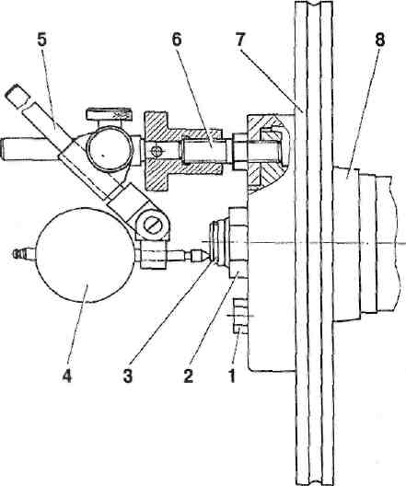

*Рис. 341. Индикаторное приспособление 6999-7967*

*для регулировки подшипников ступиц:*

*1* - *вспомогательные болты; 2 - регулировочная гайка;3 ■ цапфа;*

*4 - индикатор; 5 - стойка индикатора; 6* - *шпилька; 7* - *тормозной*

*диск; 8* - *ступица*

тормозной диск (для сомоустановки подшипни­ков), затянуть гайку моментом 2 даН • м (2 кгс • м);

- провернуть ступицу. Если ступица не вращается совершенно свободно, то следует устранить причину притормаживания;

отпустить регулировочную гайку, а затем снова затянуть ее моментом 0,6...0,7 даН'М (0,6...0,7 кгс-м);

снова отпустить регулировочную гайку на угол 20°...25°. После регулировки при приложе­нии осевого усилия 10 кгс осевое перемещение ступицы относительно торца цапфы должно быть в пределах 0-0,03 мм;

застопорить гайку вдавливанием буртика гайки в пазы цапфы, как указано на рис. 336. Допускается вдавливание буртика только в один из пазов цапфы;

завернуть колпак ступицы, снять вспомога­тельные болты, закрепить на ступице колесо и опустить автомобиль;

- затянуть болты креления колес рекомендованным моментом и поставить колпак колеса.

Правильность регулировки подшипников окончательно проверяется по нагреву ступиц ко­лес при движении автомобиля. Наличие ощутимо­го нагрева после пробега 8-10 км без применения тормозов указывает на то, что подшипники отре­гулированы неправильно и регулировку необходи­мо повторить с установкой новой гайки 27. Допус­кается незначительный нагрев ступиц при уста­новке новых подшипников или замене манжеты.

При проверке регулировки подшипников по нагреву ступиц не следует пользоваться рабочими тормозами, так как в этом случае ступицы нагре-1 ваются от тормозных дисков;

проверить зазоры между наружными втулка-1 ми резьбовых шарниров и головками рычагов пе-1 редней подвески. Разность в зазорах должна быть! не более 0,8 мм. Если требуется отрегулировать! зазоры, то необходимо разъединить головки рыча-1 гов от шарниров согласно указаниям на стр. 259; I

проверить и, при необходимости, отрегулирО'1 вать углы установки передних колес. Углы уста-1 новки передних колес - развал, продольный ка-1 клон шкворня и сходимость колес - сильно влияю: на износ шин и устойчивость автомобиля на ходу, поэтому их нужно периодически проверять и, при необходимости,регулировать.

Углы установки колес для автомобиля без пас­сажиров должны быть следующими:

угол продольного наклона:

шкворневой оси от 4°30' до 6* I

развал колес 0° ± 30'

сходимость колес на высоте центров колес:

при замере по шинам, мм 1-2

при замере по ободам, мм 0,7-1,3 I

на приборе стенда 0°7'-00Н|

наибольший угол поворота правого

колеса вправо и левого колеса

влево (не регулируется) 40°-42° I

Примечания

Разность углов продольного наклона шкворневых осей для левого и правого колес должна быть не более 0°30'.

Разность развала для левого и правого колес - не более О'30\

Углы поворота правого и левого колес ограничивают­ся жесткими нерегулируемыми упорами сошки рулевого управления в лонжероны рамы. По этим упорам уста­навливается среднее положение рулевого колеса (см. раздел "Рулевое управление").

Регулировка развала и продольного наклона шкворней осуществляется изменением количест­ва регулировочных прокладок 2 (см. рис. 336).

Развал колес считается положительным, если колеса наклонены (верхней частью) наружу, и от­рицательным, если они наклонены вну-трь (к про­дольной осевой плоскости автомобиля).

Продольный наклон шкворня считается поло­жительным, когда нижний конец шкворня наклонен вперед, и отрицательным, при отклонении назад.

Сходимость колес считается положительной, если размер между боковыми поверхностями пе­редних шин спереди меньше, чем размер сзади или, другими словами, когда размер А1 (рис. 342) меньше, чем размер А2.

|  |  |  |  |
| --- | --- | --- | --- |
| ■ | | *А1* . | -fh |
|  | - | ч I |  |
| *А2* |  |
| 4 | | lLJ |

*Рис. 342. Схема проверки сходимости колес*

Не следует без необходимости регулировать подвеску. Всегда сначала нужно проверить углы, а затем регулировать, если их значения выходят за указанные выше пределы.

Регулируя развал и угол продольного наклона шкворня, следует учитывать, что при увеличении числа прокладок 2 (см. рис. 336) спереди и сзади на одинаковую величину развал увеличивается (или становится положительным) и, наоборот, при удалении одинакового количества прокладок раз­вал уменьшается (или становится отрицатель­ным). Добавление по одной прокладке (толщиной I мм) увеличивает развал на 0°10' - 0°15' и, наобо­рот, удаление прокладок по одной спереди и сзади уменьшает развал на эту же величину. При этом угол продольного наклона шкворня не изменяется.

Перестановка одной прокладки с заднего креп­ления на переднее увеличивает угол продольного наклона шкворня на 0°50' -1°, а удаление одной про­кладки сзади увеличивает наклон приблизительно на 0°30', практически не изменяя развала. Пере­становка прокладок спереди назад или удаление передней прокладки вызывает обратное действие.

Разница в количестве прокладок спереди и сзади допускается не более пяти; в противном случае не обеспечивается надежное крепление оси. Если тре­буется большая разница в количестве прокладок, то это указывает на необходимость замены изно­шенных резиновых втулок крепления рычагов или замены самих рычагов вследствие их погнутости.

Предупреждение

При регулировке углов установки колес сходимость колес нарушается. Поэтому после каждой регулировки этих величин необходимо регулировать сходимость колес.

Регулировка продольного наклона шкворне­вых осей практически не влияет на развал колес, поэтому регулировку следует проводить в следую­щей последовательности:

Развал колес.

Продольный наклон шкворневых осей.

Сходимость колес.

Подготовка автомобиля к регулировке углов установки колес состоит в следующем:

Перед регулировкой углов установки перед­них колес убедиться в надежном креплении подве­ски, маятникового рычага и рулевого механизма.

Проверить давление воздуха в шинах и, ес­ли необходимо, довести его до нормального.

Поднять домкратом поочередно правое и ле­вое передние колеса и сделать следующие работы:

проверить затяжку подшипников передних колес и, если необходимо, отрегулировать их;

найти точки равного бокового биения шин (или ободьев) и отметить их мелом;

осмотреть состояние резиновых втулок осей верхних и нижних рычагов передней подвески авто­мобиля и, при необходимости, заменить их новыми;

проверить резьбовые крепления верхних и нижних рычагов передней подвески. Пальцы 8 (см. рис. 336) оси нижних рычагов после снятия стопорных пластин 7 должны быть затянуты мо­ментом 15-20 даН'м (15-20 кгсм), гайки 3 оси верхних рычагов - моментом 7-9 даН • м (7-9 кгс • м);

проверить состояние шарниров рулевых тяг, маятникового рычага и стоек подвески. В шарни­рах рулевых тяг люфт не допускается. Величина упругого перемещения нижнего конца маятнико­вого рычага не должна превышать 4 мм. В шарнир­ных соединениях стойки подвески (в резьбовых втулках) при вывешенных колесах люфт не дол­жен быть более 1,2 мм. В случае более значитель­ных люфтов изношенные детали заменить;

проверить зазоры А и В (см. рис. 337) между резьбовыми втулками и рычагами верхних и ниж­них головок стойки, для чего очистить шарниры от грязи и оттянуть защитные резиновые кольца. В случае, если один из размеров будет менее 1 мм, положение втулок отрегулировать и затянуть гай­ки пальцев моментом 12-20 даН • м (12-20 кгс • м).

Размеры сопрягаемых деталей передней подвески, *^л^л*

|  |  |  |  |
| --- | --- | --- | --- |
| СОПРЯГАЕМЫЕ ДЕТАЛИ | ОТВЕРСТИЕ | ВАЛ | ПОСАДКА |
| Посадка наружного кольца внутреннего роликоподшипника в ступице  Посадка наружного кольца наружного роликоподшипника в ступице  Посадка внутреннего кольца внутреннего роликоподшипника на поворотном кулаке  Посадка внутреннего кольца наружного роликоподшипника на поворотном кулаке  Посадка шкворня в поворотном кулаке  Посадка шкворня в игольчатых подшипниках  Посадка резьбовых втулок в стойке  Сопряжение резьбовых втулок по среднему диаметру резьбы | __, -0.021 0/2 -0,051  -0,021 062 -0.051  030 -о.оп 025 -0.01  +0,020  020 -0,013  _ -0,060 *  020 -0,012  +0,05  032  -0,05**  025 -0,18 | 072 -0,013 062 -0,013  о г» *~0ДЫ* 030 -0,035  -0,014  025 -0.035  -0.020  020 -о.озз  __ -0,020  020 -о.озз  on +0'165  032 +0.П5  *п_* -0,250 025 -0.324 | 0,008  Натяг 0,051  0,008  Натяг 0,051  0,002  Зазор 0,035  0,004 ЗаЗОр 0,035  0,007  Зазор 0,053  0,032  Зазор 0,093  0,065  Натяг 0,165  0.070 ЗаЗОр 0,274 |

*Внутренний диаметр игольчатых подшипников после посадки в стойку **После посадки втулки в стойку

ЗАДНЯЯ ПОДВЕСКА

Устройство и уход

Задняя подвеска (рис. 355) автомобиля выпол­нена на двух продольных асимметричных листовых рессорах, работающих совместно с двумя телескопи­ческими амортизаторами двухстороннего действия.

Рессора стянута центровым болтом и хомутами. Между тремя первыми листами рессоры установ­лены по концам полиэтиленовые прокладки, кото­рые устраняют скрипы рессор и повышают их дол­говечность.

Все шарнирные соединения задней подвески выполнены на резиновых втулках (шарниры рессор и нижние крепления амортизаторов) и резиновых

А-А

подушках (крепление верхних концов амортизато­ров). Резиновые шарниры не требуют смазки, а так­же смягчают передачу на кузов дорожных вибра­ций и шумов. Для этой же цели крепление рессоры к заднему мосту осуществляется через резиновые подушки 13, охваченные обоймами 12. Ход заднего моста вверх ограничивается буферами 17, а также дополнительным буфером 11, установленным на кронштейне под полом кузова. Этот буфер необхо­дим для ограничения хода вверх карданного вала и предотвращения его задевания за тоннель пола. Все пальцы 5 (рис. 356) крепления рессор оди­наковы и запрессованы в шайбы 2 или щеки 8 серьг. Противоположные концы пальцев затягива­ются гайками 6.

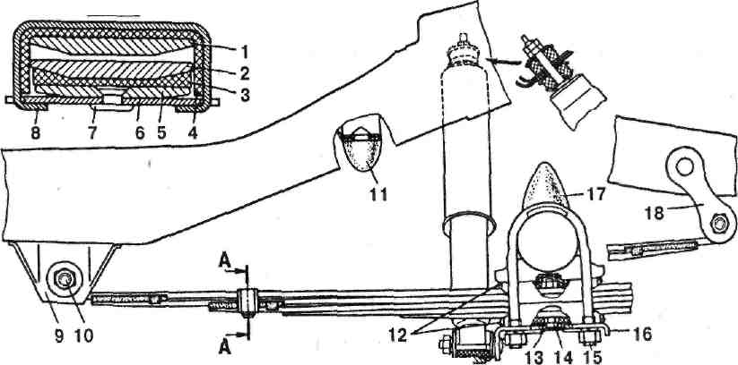

,v„; 5 - *третий лист; 6 - пластина хомута; 7* - *заклепка; 8 - хомщ буфер; 12 - обойма; 13 - резиновые подушки; 14 - центровой болт; 15* - *стремянка;*

*Рис. 355. Задняя подвеска: 1 - коренной лист; 2* - *второй лист рессоры; 3* - *прокладка; 4 - прокладка; к -* »•»«•«.«, *9 - кронштейн; 10 - палец; 11 - дополнительный буфер; 12 - обойма; 1*

*16* - *подкладка рессоры; 17 - буфер; 18 - серьги*

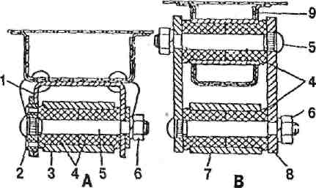

*Рис. 356. Крепление концов рессоры: 1 ■ кронштейн; 2 - шайбы; 3* - *переднее ушко рессоры; 4 - резино­вые втулки; 5 - палец; 6* - *гайка; 7* - *заднее ушко рессоры; 8 - щека серьги; 9 - лонжерон пола кузова; А - крепление переднего конца, В - крепление заднего конца рессоры*

3.6.Ремонт подвесок

Техническое обслуживание задней подвески заключается в периодической подтяжке гаек стре­мянок, пальцев рессор и пальцев нижнего крепле­ния амортизаторов, а также в смазке листов рес­сор, не имеющих прокладок. При этом нужно поль­зоваться рекомендациями, помещенными в разде­ле "Контроль и ремонт деталей задней подвески".

Разборка и сборка задней подвески

Разборку задней подвески рекомендуется вы­полнять в следующем порядке:

Отсоединить амортизаторы от подкладок рессор или снять их с автомобиля.

Вывесить задок автомобиля для снятия на­грузки шарниров крепления рессор.

Отсоединить рессоры от заднего моста.

Выпрессовать палец 4 (рис. 357) переднего конца рессоры следующим образом:

отвернуть гайку 5 пальца 4;

ввернуть винты 2 съемника в шайбе 3;

- завертывая поочередно винты 1, которые должны упираться в кронштейн, выпрессовать палец 4 в сборе с шайбой 3.

Выбивать палец ударами молотка не рекоменду­ется во избежание изгиба щек кронштейна, повреж­дения пальца или ослабления его посадки в шайбе.

5. Отсоединить задний конец рессоры, отвер­  
нув две гайки б (см. рис. 356, В).

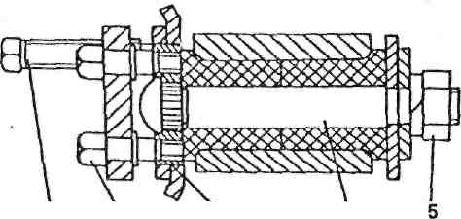

12 3 4

*Рис. 357. Съемник пальца переднего кронштейна*

*задней рессоры:*

*1 и 2 винты; 3 - шайба; 4 - палец; 5 - гайка*

При необходимости разборки рессоры нужно зажать ее в тиски в непосредственной близости от центрового болта, выпрямить загнутые концы хо-мутов и отвернуть гайку центрового болта.

Во избежание травмы тиски следует отпус­кать осторожно, так как листы в стянутой рессоре находятся под большим напряжением.

Сборка рессоры и задней подвески выполняет­ся в обратном порядке. При этом нужно учиты­вать следующие рекомендации.

Рессоры рассортированы на две группы по на­грузке (стреле прогиба). Стрела прогиба это рас­стояние замеренное от центров отверстий ушков коренного листа до поверхности листа со стороны ушков под нагрузкой 392±5 кгс.

Рессоры первой группы должны иметь стрелу прогиба 40-50 мм, второй группы 50-60 мм.

Рессоры первой группы маркируются мазком краски на ушке коренного листа со стороны корот­кого конца. На автомобиль устанавливаются рес­соры одной группы.

Короткий конец рессоры должен быть присоеди­нен к переднему кронштейну первым, затем задний конец рессоры. Резиновые втулки рессор не должны проворачиваться в ушке рессоры и на пальце. При проворачивании резиновой втулки в ушке рессоры или на пальце шарнирное соединение работает не­правильно и быстро изнашивается. Поэтому при сме­не втулок для лучшего их прилипания рекомендует­ся тщательно очистить поверхности ушка и пальца и промыть их бензином. Втулки непосредственно перед постановкой следует также промыть в бензине и, не дав просохнуть, вмонтировать в шарнир. Гайки паль­цев нужно затягивать поочередно во избежание пе­рекосов и изгиба щек серьги. Чтобы при работе рези­новые втулки закручивались примерно одинаково, не следует затягивать гайки пальцев при ненагруженной рессоре. Когда рессора находится в свободном (изо­гнутом) состоянии, гайки нужно подтянуть только слегка, а затем, поставив автомобиль на колеса, затя­нуть окончательно моментом 7-9 даН • м (7-9 кгс • м).

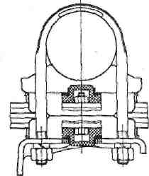

*Рис. 358. Положение фланцев обоймы рессоры, после затяжки гаек стремянок*

Порядок поочередного подтягивания нужно соблюдать и при затяжке гаек стремянок. Оконча­тельную затяжку стремянок нужно делать на на­груженных рессорах. Задок автомобиля рекомен­дуется нагрузить настолько, чтобы рессоры вы­прямились. Затягивать стремянки рессор следует до соприкосновения фланцев обойм, как показано на рис. 358. Моменты затяжки гаек стремянок 5-5,6 даН • м (5-5,6 кгс • м).

у пальца крепления амортизатора к под­кладке рессоры затягивать моментом 5-5,6 даН • м (5-5,6 кгс *м).

Подушку верхнего крепления штока аморти­затора затягивать гайкой до упора в шток момен­том 1,4-1,8 даН'м (1,4-1,8 кгс • м) и зафиксиро­вать ее контргайкой.

Контроль и ремонт деталей задней подвески

Рессоры при поломке листов или других дета­лей, а также при появлении скрипа в.них, ремонти­руются путем замены поврежденных деталей новы­ми. Если обнаружен скрип рессор, нужно осмотреть состояние прокладок, установленных между листа­ми по концам, Для этой цели следует отсоединить нижние крепления амортизаторов и приподнять зад­нюю ось автомобиля до отрыва колес от пола. Раз­жимая листы отверткой, осмотреть состояние про­кладок. При повреждении прокладок рессору нуж­но снять с автомобиля и заменить прокладки новы­ми. Перед сборкой листы рессор следует очистить от грязи, промыть, и листы, не имеющие прокладок, с вогнутой стороны смазать графитовой смазкой.

При определении неисправности рессоры легко обнаружить только поломку коренного листа. Не­своевременная замена других поломавшихся листов зачастую приводит к изгибу соседних листов, поэто­му после замены поломанных листов и затяжки рес­соры центровым болтом следует убедиться в том, что нижние лиеты хорошо прилегают друг к другу. Если это нарушено, то нужно заменить погнутый лист. Правка погнутых листов не рекомендуется.

Передний кронштейн рессоры нужно заменить новым или отремонтировать, если повреждено поса­дочное отверстие под шайбу пальца. Овальную выработку этого отверстия можно устранить разверт­кой на месте до размера, обеспечивающего круглую форму. Установить новую шайбу пальца, подогнав с тугой посадкой по размеру этого отверстия или наварить старую шайбу с последующей проточкой.

Пальцы рессор подлежат замене, если имеется выработка от трения по металлу, при езде с резиновы­ми втулками, имеющими сквозной износ, и если его диаметр в изношенном месте стал меньше 15,5 мм,

Втулки рессор (резиновые) нужно заменить новыми, если имеется заметное на глаз смещение пальца относительно ушка рессоры, а также при разрушении буртиков. Втулки с заметным смеще­нием очень недолговечны. Их следует своевре­менно заменять, чтобы избежать повреждения по­садочных поверхностей Под эти втулки в крон­штейнах, рессорах и пальцах.

Подкладка рессоры поддается правке в холод­ном состоянии. Подкладки, имеющие кривизну, следует выправить до плоского состояния. Дефор­мация подкладки свидетельствует о чрезмерной затяжке гаек стремянок. Она может быть погнута, если стремянки затягиваются при сборке в нена-груженном состоянии рессоры или превышающем предельные значения момента затяжки, указанных в разделе "Разборка и сборка задней подвески".

Обоймы подушки подлежат правке в холодном состоянии до плоского состояния площадки, при-' легающей к подкладке рессоры (или площадке на заднем мосту).

Резиновые подушки подлежат замене, если сильно повреждены или разрушены концы в мес- [ тах выхода рессоры из подушек, обычно получаю­щиеся от неправильной затяжки стремянок pec- i сор или из-за повреждения средней части подуш­ки при неправильном монтаже рессор.

Возможные неисправности задней подвески и методы их устранения

Износ прокладок между листами или хомутами Износ резиновых втулокСкрип рессор

Заменить прокладки Заменить изношенные втулки

Крен автомобиля в сторону

Поломка листов рессорыЗаменить рессору или отдельные листы

След задней колеи не идет по следу передней и автомобиль "ведет" в сторону

Смещение заднего моста относительно рессоры из-за ослаб­ления затяжки гаек стремянок

Смещение коренного листа при разрушении центрового болта Поломка коренного листа

Ослабить стремянки, поставить мост на место и затянуть стре мянки. Заменить подушки рессор в случае их повреждения Заменить центровой болт Заменить коренной лист

* 1. Основы организации ТО и ТР автомобилей при централизованном управлении производства (ЦУП)
  2. Схема управления ЦУП

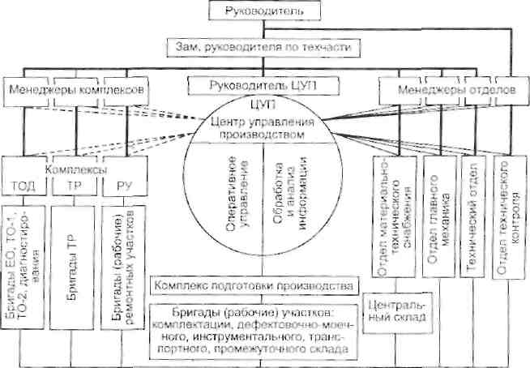

)Структура централизованного управления технической службой АТП: / — административное; *2 —* оперативное подчинение; *3 —* деловая связь

1. Охрана труда и промсанитария

4.1. Техника безопасности

Ответственность за технику безопасности возлагается на руководителя автохозяйства. Он обязан организовывать обучение рабочих, согласно видов выполняемых работ. Все рабочие, поступающие на работу, должны пройти вводный инструктаж, инструктаж на рабочем месте, а затем через каждые 6 месяцев работы периодический инструктаж.Вводный инструктаж проводит инженер по технике безопасности. По прохождению вводного инструктажа, делают запись в карточке учета. Эта карточка должна храниться на рабочем месте.Инструктаж на рабочем месте по профилю работы проводит руководитель соответствующего участка. По окончанию инструктажа делают запись в журнале регистрации инструктажа по технике безопасности. Этот журнал должен находиться непосредственно у руководителя производственного участка.При переводе рабочего на другую работу необходимо его вновь проинструктировать на рабочем месте, согласно профилю полученной работы.Стекла окон и светильников следует держать в чистоте. Ширина осмотровой канавы составляет 0,9 – 1,1 м, а глубина 1,2 – 1,4 м.Для инструкторов в канаве необходимо предусмотреть специальные ниши, в которых должно быть вмонтировано низковольтное освещение напряжением не больше 36 Вольт. Канавы должны быть оборудованы с двух сторон лестницами.Для мойки автомашин вне помещения устраивают специальные эстокады, которые должны быть ограждены перилами высотой не менее 1 м.Для приема пищи следует выделять специально оборудованное помещение. Для питьевой (кипяченной) воды надо сделать фонтанчики. Менять воду следует ежедневно.При проектировании и реконструкции производственных помещений должны быть предусмотрены противопожарные мероприятия в соответствии с нормами СН и П-II-А-80. Согласно этим нормам требований в помещение должны быть предусмотрены эвакуационные выходы, обозначенные специальными табличками.Внутри помещений размещают пожарные планы, пожарные щиты из расчета один щит на 300-350 производственной площади.На щитах и в гаражах должны быть установлены огнетушители большой емкости (5 10) литров. Огнетушители необходимо заменять строго по инструкции приложенной к ним.В помещениях, где проводится ремонт и техническое обслуживание машин, строго запрещается применять открытый огонь, должно быть запрещено курение. Не допускается разлив горюче-смазочных материалов, а особенно бензина. При разливе горюче-смазочных материалов нужно немедленно удалить с помощью опилок или песка. В помещениях технического обслуживания и ремонтных мастерских должны быть установлены ящики с песком.

4.2. Противопожарная защита

В производственных помещениях, где производится техническое обслуживание автомобилей, существует *система пожарной безопасности,* которая состоит из:

— автоматических средств тушения пожара (сплинкерная система);

— ручных средств (пожарные краны, шланги, бранд­спойты, огнетушители, химические порошки и др.).

На территории автотранспортного предприятия от всего персонала требуется безукоризненное исполне­ние всех правил пожарной безопасности: курение раз­решено только в отведенных местах, запрещено пользоваться открытым огнем, бензином для мойки деталей. Особое внимание необходимо обращать на хранение легковоспламеняющихся материалов, чисто­ту помещений и исправность электропроводки и элек­трических приборов, а также производство сварочных, медицинских и малярных работ.

Пожары можно тушить веществами, которые спо­собствуют понижению температуры горения (вода) или изоляции горящих предметов от доступа кисло­рода (песок, огнетушительная пена). Однако нельзя тушить водой горючие жидкости, плотность которых меньше плотности воды, потому что эти жидкости всплывают и продолжают гореть.

*Химические вещества* используют для тушения в тех случаях, когда горящие вещества нельзя тушить водой. Применение химической пены для тушения пожаров основано на том, что она, покрывая поверх­ность горящих предметов, изолирует их от воздуха и горящих паров, образовавшихся под воздействием теплоты. В результате этого горение прекращается. Химическая пена получается в результате химичес­кой реакции между щелочной и кислотной частями состава (составными частями огнетушителей). Воз­душно-механическая пена получается в результате смешения в специальных приборах пенообразователя с водой и воздухом.

Химические порошки применяют для тушения го­рящих электродвигателей, двигателей внутреннегосгорания, ацетилена и других веществ, которые нельзя тушить водой. Главным компонентом этих порошков является двууглекислая сода, смешиваемая с песком, инфузорной землей, тальком. При тушении сухим порошком пламя сбивается твердой массой порошка и засыпается им, а образующийся при нагревании и разложении двууглекислой соды углекислый газ изо­лирует горящий предмет от доступа кислорода возду­ха. Кроме того, на разложение соды расходуется часть теплоты, что вызывает охлаждение поверхности горя­щего вещества.

Углекислый газ применяют для тушения огня дву­мя способами: заполняют газом закрытое помещение, где произошло возгорание, или покрывают из специ­альных приборов поверхность горящего материала углекислым газом при температуре 78°С. После за­полнения углекислым газом одной трети объема воз­духа помещения горение прекращается.

Для экстренного тушения пожара подручными средствами во всех помещениях и особенно связан­ных с нахождением и использованием горючих ве­ществ, должны быть в необходимых количествах пе­сок, пожарные краны, химические или углекислотные огнетушители.

*Химический огнетушитель* представляет собой сосуд, который заряжается пенообразующим составом из щелочи и кислот. Внутри сосуда в сетчатом цилин­дре размещаются две стеклянные колбы вместимос­тью 180-185 миллилитров каждая. В одной находится серная кислота, во второй — воздушный раствор сер­нокислого железа; остальное пространство заполняет­ся раствором щелочи (смесь бикарбоната натрия с со­довым экстрактом массой 600-650 г) в воде (около 8 л). Для приведения огнетушителя в действие необходимо ударить бойком о твердый предмет, который разбивает стеклянные колбы. При смешивании жид­кости образуется бурное выделение пены.

*Углекислотный огнетушитель* представляет собой стальной овальный баллон, закрывающийся сверху вентилем. Зарядом огнетушителя служит техничес­кая или пищевая сжиженная или осушенная углекис­лота. На корпусе вентиля укреплен раструб — снегообразователь, через который углекислота выбрасы­вается в течение короткого времени в виде хлопьев углекислого снега.

Углекислота при выходе из баллона через раструб, сильно охлаждаясь, переходит в туманообразное состо­яние. Углекислый снег охлаждает горящий предмет, затем, превратившись в газ, снижает концентрацию кислорода в зоне пожара и тем самым прекращает горение.

4.3 Экология окружающей среды

Автомобильный парк, являющийся одним из основных источников загрязнения окружающей среды, сосредоточен, в основном, в городах. Если в среднем в мире на 1 км2 территории приходится пять автомобилей, то плотность их в крупнейших городах развитых стран в 2 00-300 раз выше.

Во всех странах мира продолжается концентрация населения в крупных городских агломерациях. С развитием городов и ростом городских агломераций всё большую актуальность приобретает своевременное и качественное обслуживание населения, охрана окружающей среды от негативного воздействия городского, особенно автомобильного, транспорта. В настоящее время в мире насчитывается 300 млн. легковых, 8 0 млн. грузовых автомобилей и примерно 1 млн. городских автобусов.

Автомобили сжигают огромное количество ценных нефтепродуктов, нанося одновременно ощутимый вред окружающей среде, главным образом атмосфере. Поскольку основная масса автомобилей сконцентрирована в крупных и крупнейших городах, воздух этих городов не только обедняется кислородом, но и загрязняется вредными компонентами отработавших газов. Согласно данным статистики в США, все виды транспорта дают 60% общего количества загрязнений, поступающих в атмосферу, промышленность -17%, энергетика 14%, остальные - 9% приходятся на отопление зданий и других объектов и уничтожение отходов.

Эффективным мероприятием по снижению вредного влияния автомобильного транспорта на горожан является организация пешеходных зон с полным запретом въезда транспортных средств на жилые улицы. Менее эффективное, но более реальное мероприятие это введение системы пропусков, дающих право на въезд в пешеходную зону только специальным автомобилям, владельцы которых живут в конкретной зоне жилой застройки. При этом должен быть полностью исключён сквозной проезд автотранспорта через жилой квартал.

Для снижения вредного влияния автомобильного транспорта требуется вынос из городской черты грузовых транзитных потоков. Требование это зафиксировано в действующих строительных нормах и правилах, но практически соблюдается редко.

Один из основных источников шума в городе автомобильный транспорт, интенсивность движения которого постоянно растёт. Наибольшие уровни шума 90-95 дБ отмечаются на магистральных улицах городов со средней интенсивностью движения 2-3 тыс. и более транспортных единиц в час.

В условиях сильного городского шума происходит постоянное напряжение слухового анализатора. Это вызывает увеличение порога слышимости (10 дБ для большинства людей с нормальным слухом) на 10-25 дБ. Шум затрудняет разборчивость речи, особенно при его уровне более 7 0 дБ.

Ущерб, который причиняет слуху сильный шум, зависит от спектра звуковых колебаний и характера их изменения. Опасность возможной потери слуха из-за шума в значительной степени зависит от индивидуальных особенностей человека.

Основная причина загрязнения воздуха заключается в неполном и неравномерном сгорании топлива. Всего 15% его расходуется на движение автомобиля, а 8 5% «летит на ветер». К тому же камеры сгорания автомобильного двигателя - это своеобразный химический реактор, синтезирующий ядовитые вещества и выбрасывающий их в атмосферу. Даже невинный азот из атмосферы, попадая в камеру сгорания, превращается в ядовитые окислы азота.

В отработавших газах двигателя внутреннего сгорания (ДВС) содержится свыше 17 0 вредных компонентов, из них около 160 - производные углеводородов, прямо обязанные своим появлением неполному сгоранию топлива в двигателе. Наличие в отработавших газах вредных веществ обусловлено в конечном итоге видом и условиями сгорания топлива.

Отработавшие газы, продукты износа механических частей и покрышек автомобиля, а также дорожного покрытия составляют около половины атмосферных выбросов антропогенного происхождения. Наиболее исследованными являются выбросы двигателя и картера автомобиля. В состав этих выбросов, помимо азота, кислорода, углекислого газа и воды, входят такие вредные компоненты, как окись углерода, углеводороды, окислы азота и серы, твёрдые частицы.

Состав отработавших газов зависит от рода применяемых топлива, присадок и масел, режимов работы двигателя, его технического состояния, условий движения автомобиля и др. Токсичность отработавших газов карбюраторных двигателей обуславливается главным образом содержанием окиси углерода и окислов азота, а дизельных двигателей -окислов азота и сажи.

К числу вредных компонентов относятся и твёрдые выбросы, содержащие свинец и сажу, на поверхности которой адсорбируются циклические углеводороды (некоторые из них обладают канцерогенными свойствами).

Закономерности распространения твёрдых выбросов отличаются от закономерностей, газообразных продуктов.

Крупные фракции (диаметром более 1мм), оседая более поблизости от центра эмиссии на поверхности почвы и растений, в конечном счете, накапливаются в верхнем слое почвы. Мелкие фракции (диаметром менее 1 мм) образуют

аэрозоли и распространяются с воздушными массами на большие расстояния.

В таблице основных загрязнителей воздушной среды, составленной Организацией Объединённых, окись углерода, помеченная силуэтом автомобиля, стоит на втором месте.

Двигаясь со скоростью 80-90, в среднем автомобиль превращает в углекислоту столько же кислорода, сколько 300-500 человек. Но дело не только в углекислоте. Годовой выхлоп одного автомобиля - это 800 кг окисиуглерода, 40 кг окислов азота и более 200 кг различных углеводородов. В этом наборе весьма коварна окись углерода. Из-за высокой токсичности её допустимая концентрация в атмосферном воздухе не должна превышать 1 мг/мЗ.

Известны случаи трагической гибели людей, запускавших двигатели автомобилей при закрытых воротах гаража. В одноместном гараже смертельная концентрация окиси углерода возникает уже через 2-3 минуты после включения стартера. В холодное время ночлега на обочине дороги, неопытные водители иногда включают двигатель для обогрева машины.Из-за проникновения окиси углерода в кабину такой ночлег может оказаться последним.

Заключение

Чтобы обеспечить работоспособность автомобиля в течение всего периода эксплуатации, необходимо периодически поддерживать его техническое состояние комплексом технических воздействий, которые в зависимости от назначения и характера можно разделить на две группы: воздействия, направленные на поддержание агрегатов, механизмов и узлов автомобиля в работоспособном состоянии в течение наибольшего периода эксплуатации; воздействия, направленные на восстановление утраченной работоспособности агрегатов, механизмов и узлов автомобиля. Комплекс мероприятий первой группы составляет систему технического обслуживания и носит профилактический характер, а второй – систему восстановления (ремонта).У нас в республике принята планово-предупредительная система технического обслуживания и ремонта автомобилей. Сущность этой системы состоит в том, что техническое обслуживание осуществляется по плану, а ремонт - по потребности. Принципиальные основы планово-предупредительной системы технического обслуживания и ремонта автомобилей установлены действующим Положением о техническом обслуживании и ремонте подвижного состава автомобильного транспорта. Техническое обслуживание включает следующие виды работ: уборочно- моечные, контрольно-диагностические, крепежные, смазочные, заправочные,регулировочные, электротехническое и другие работы, выполняемые, как правило, без разборки агрегатов и снятия с автомобиля отдельных узлов и механизмов. Если при техническом обслуживании нельзя убедиться в полной исправности отдельных узлов, то их следует снимать с автомобиля для контроля на специальных стендах и приборах. В процессе проектирования участка по ремонту была дана марка автомобиля Зил-130 работающий в умеренно холодном климате, со среднесуточным пробегом 320 км., с III категорией условий эксплуатации.При расчете трудоемкости АТП выяснилось, что автомобиль марки Зил-130 имеет годовой пробег автомобилей который составил 37515 км. Коэффициент использования подвижного состава почти равен коэффициенту технической готовности ПС, что говорит о хорошей организации труда на данном АТП. Проектируемый ремонтный участок, на АТП был расположен в соответствии с различными требованиями ГОСТа, а также от специализации участка и его размеров. Рассматривая эту тему я пришел к выводу, что характерными отказами и неисправностями рулевого управления являются:-ослабление крепления картера рулевого механизма, повышенный износ деталей рулевого механизма, шаровых сочленений тяг и рычагов, ослабление крепления рулевого колеса и рулевой колонки, выкрашивание червячной пары и неправильная регулировка (чрезмерная затяжка деталей) рулевого механизма.

Список литературы

1. Афанасьев Л.Л. и др. Гаражи и станции технического обслуживания автомобилей, М.:Транспорт, 1980-216с.
2. 2. Клещ С.А. Технологическое проектирование АТП и СТО. Методические указания к курсовому и дипломному проектированию. Часть 1. Справочно-нормативные материалы для технологического расчёта АТП и СТО. –Вологда: ВПИ, 1996.-36с.
3. Методика оценки уровня и степени механизации и автоматизации производств ТО и ТР подвижного состава АТП. МУ-200-РСФСР-13-0087-87.-М.:Минавтотранс,1989.-101с.
4. Напольский Г.М. Технологическое проектирование АТП и СТО.-М.:Транспорт, 1993.-272с.
5. НИИАТ. Краткий автомобильный справочник.-М.:Транспорт,1985.-220с.
6. Положение о техническом обслуживании и ремонте подвижного состава автомобильного транспорта.-Минавтотранс РСФСР.-М.:Транспорт, 1986.-73с.

7. Эксплуатация автомобилей. Чумаченко Ю.Т., Чумаченко Г.В.издательство Ростов-на-дону "Феликс" 2002г